様式第101号（第43条関係）

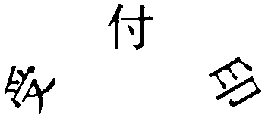

|  |  |  |  |  |  |  |  |  |  |  |
| --- | --- | --- | --- | --- | --- | --- | --- | --- | --- | --- |
| 差押換請求書 | | | | | | | | | | |
| 年　　月　　日  村長　　　　　殿  住(居)所（所在地）  氏名（名称）　　　　　　　　　㊞  下記のとおり差押換を請求します。 | | | | | | | | | | |
| 滞納者 | 住（居）所  (所在地) | |  | | | | | | | |
| 氏名  (名称) | |  | | | | | | | |
| 滞納金額 | 年度 | 税目 | 納期限 | 督促状発付年月日 | 税額 | 督促  手数料 | | 延滞金額 | 加算  金額 | 滞納処分費 |
|  |  | ・ ・ | ・　　・ | 円 | 円 | | 法律による金額  円 | 円 | 法律による金額円  (　　　) |
|  |  | ・ ・ | ・　　・ |  |  | | 〃 |  | 〃  (　　　) |
|  |  | ・ ・ | ・　　・ |  |  | | 〃 |  | 〃  (　　　) |
| 計 | | | |  |  | |  |  |  |
| 差押えられている財産 | 名称・数量・性質及び所在 | | | | | | 権利の内容 | | | |
|  | | | | | |  | | | |
|  | | | | | |  | | | |
|  | | | | | |  | | | |
|  | | | | | |  | | | |
| る財産  差押えを請求す | 名称・数量・性質及び所在 | | | | | | 価額 | | | |
|  | | | | | | 円 | | | |
|  | | | | | |  | | | |
|  | | | | | |  | | | |